سلام
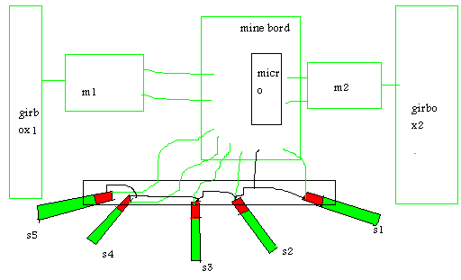
در زیر نقشه ربات پیشنهادی من رو میبینی
این ربات به دنبال نور حرکت میکند.
S1تا s5سنسور های استفاده شده در مدار هستند
که قسمت قرمز خود سنسور و قسمت سبز لوله های (یا هر چیز دیگری)هستند که مانع از رسیدن نور های مزاهم به سنسور می شود .
یعنی وقتی هیچ نور به سنسور نمی رسد روی ان کاملا تاریک است.
M1وm2 موتورهای مورد استفاده در مدار میباشند که با استفاده از دو عدد گیربگس نیرو را به چرخها منتقل میکنند
چگونگی رد یابی نور:
هنگامی که نور فقط به سنسور شماره 3(s3) برسد ربات در مسیر ثابت حرکت میکند یعنی هر دو موتور روشن وبا قدر ت مساوی میچرخند
هنگامی که نور به سنسورهای 1و2 (s1,s2)برسد ربات باید به سمت راست بچرخد یعنی موتور شماره 1 با تمام قدرت بچرخد اما قدرت موتور شماره 2 کمتر شود
هنگامی که نور فقط به سنسور شماره 1(s1)برسد موتور شماره2 باید خاموش شود وموتور شماره1 با تمام قدرت بچرخد
هنگامی که نور به سنسورهای 4و5 (s4,s5)برسد ربات باید به سمت چپ بچرخد یعنی موتور شماره دو با تمام قدرت بچرخد اما قدرت موتور شماره 1 کمتر شود
هنگامی که نور فقط به سنسور شماره 5(s5)برسد موتور شماره1 باید خاموش شود وموتور شماره دو کاملا بچرخد
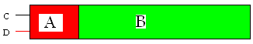
در مورد سنسور :
سنسور های استفاده شده سنسورهی نوری هستند که در بازار با نام فتوسل معروفند در این شکل قسمت A سنسور می باشد
که در درون استوانه تو خالی Bجاسازی شده است
اگه با این روش موافقید بگید تا ادامه بدیم واگه روش دیگه ای مد نظرتون هست بذارید تا اون رو ادامه بدیم
موفق باشی

